**12. Jézus megkísértése**

**A magvető példázata**

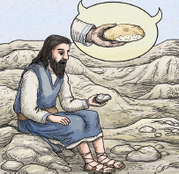

1. Szerinted melyik kísértésnek volt a legnehezebb ellenállni? Miért?

Ide írhatod a választ!